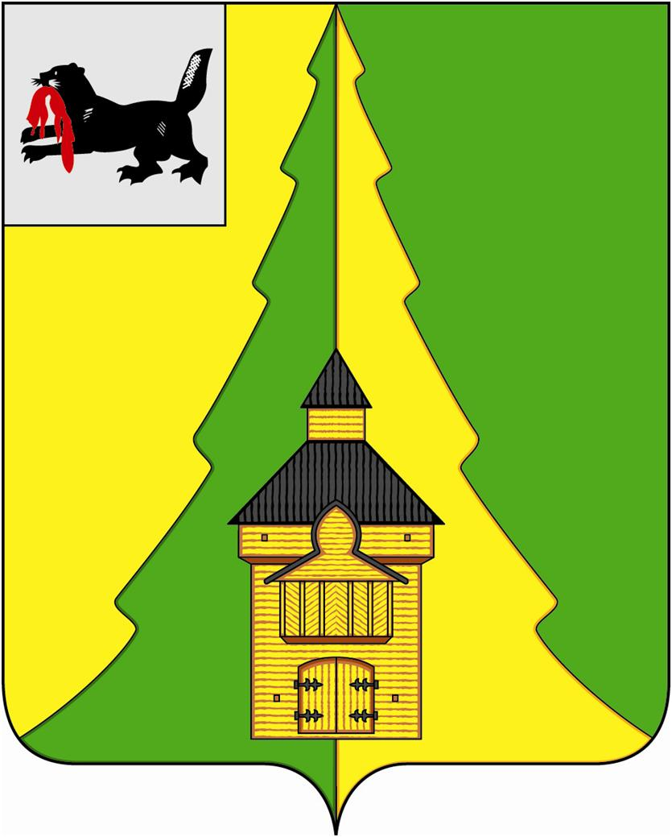
Российская Федерация
Иркутская область
Нижнеилимский муниципальный район
АДМИНИСТРАЦИЯ

ПОСТАНОВЛЕНИЕ

От «01» марта 2021 г. № _____
г. Железногорск-Илимский

«Об утверждении Перечня организаций, предприятий и учреждений Нижнеилимского муниципального района для отбывания наказания в виде исправительных работ осужденными по приговору суда, не имеющими основного места работы»

В целях обеспечения исполнения наказаний в виде исправительных работ, в соответствии со статьей 39 Уголовно-исполнительного кодекса Российской Федерации, статьей 50 Уголовного кодекса Российской Федерации, руководствуясь Федеральным законом от 06.10.2003 года № 131-ФЗ «Об общих принципах организации местного самоуправления в Российской Федерации», руководствуясь Уставом муниципального образования «Нижнеилимский район», администрация Нижнеилимского муниципального района

ПОСТАНОВЛЯЕТ:

- Утвердить Перечень организаций, предприятий и учреждений Нижнеилимского муниципального района для отбывания наказания в виде исправительных работ осужденными по приговору суда, не имеющими основного места работы согласно приложению к настоящему постановлению.
- Признать утратившими силу постановление администрации Нижнеилимского муниципального района от 05.09.2018 года № 796 «Об утверждении Перечня организаций, предприятий и учреждений Нижнеилимского муниципального района для отбывания наказания в виде исправительных работ осужденными по приговору суда, не имеющими основного места работы».
- Признать утратившими силу постановление администрации Нижнеилимского муниципального района от 14.01.2019 года № 25 «О внесении изменений в постановление администрации Нижнеилимского муниципального района от 05.09.2018 года № 796 «Об утверждении Перечня организаций, предприятий и учреждений Нижнеилимского муниципального района для отбывания наказания в виде исправительных работ осужденными по приговору суда, не имеющими основного места работы».
- Признать утратившими силу постановление администрации Нижнеилимского муниципального района от 11.12.2019 года № 1320 «О внесении изменений в постановление администрации Нижнеилимского муниципального района от 05.09.2018 года № 796 «Об утверждении Перечня организаций, предприятий и учреждений Нижнеилимского муниципального района для отбывания наказания в виде исправительных работ осужденными по приговору суда, не имеющими основного места работы».
- Признать утратившими силу постановление администрации Нижнеилимского муниципального района от 24.08.2020 года № 739 «О внесении изменений в постановление администрации Нижнеилимского муниципального района от 05.09.2018 года № 796 «Об утверждении Перечня организаций, предприятий и учреждений Нижнеилимского муниципального района для отбывания наказания в виде исправительных работ осужденными по приговору суда, не имеющими основного места работы».
- Признать утратившими силу постановление администрации Нижнеилимского муниципального района от 20.10.2020 года № 888 «О внесении изменений в постановление администрации Нижнеилимского муниципального района от 05.09.2018 года № 796 «Об утверждении Перечня организаций, предприятий и учреждений Нижнеилимского муниципального района для отбывания наказания в виде исправительных работ осужденными по приговору суда, не имеющими основного места работы».
- Признать утратившими силу постановление администрации Нижнеилимского муниципального района от 09.11.2020 года № 967 «О внесении изменений в постановление администрации Нижнеилимского муниципального района от 05.09.2018 года № 796 «Об утверждении Перечня организаций, предприятий и учреждений Нижнеилимского муниципального района для отбывания наказания в виде исправительных работ осужденными по приговору суда, не имеющими основного места работы».
- Признать утратившими силу постановление администрации Нижнеилимского муниципального района от 30.12.2020 года № 1241 «О внесении изменений в постановление администрации Нижнеилимского муниципального района от 05.09.2018 года № 796 «Об утверждении Перечня организаций, предприятий и учреждений Нижнеилимского муниципального района для отбывания наказания в виде исправительных работ осужденными по приговору суда, не имеющими основного места работы».
- Настоящее постановление подлежит опубликованию в периодическом издании «Вестник Думы и администрации Нижнеилимского муниципального района» и на официальном сайте муниципального образования «Нижнеилимский район».
- Контроль за исполнением данного постановления оставляю за собой.

Мэр района М.С. Романов

Рассылка: в дело – 2, УИИ
31818 О.Н. Данилова
Приложение к постановлению администрации Нижнеилимского муниципального района
от «01» марта 2021 г. № _____

Перечень
организаций, предприятий и учреждений
Нижнеилимского муниципального района для отбывания наказания в виде исправительных работ осужденными по приговору суда,
не имеющими основного места работы

1 | Администрация Березняковского сельского поселения
2 | Администрация Брусничного сельского поселения
3 | Администрация Видимского городского поселения
4 | Администрация Дальнинского сельского поселения
5 | Администрация Заморского сельского поселения
6 | Администрация Коршуновского сельского поселения
7 | Администрация Нижнеилимского муниципального района
8 | Администрация Новоигирменского городского поселения
9 | Администрация Новоилимского сельского поселения
10 | Администрация Радищевского городского поселения
11 | Администрация Речушинского сельского поселения
12 | Администрация Рудногорского городского поселения
13 | Администрация Семигорского сельского поселения
14 | Администрация Соцгородского сельского поселения
15 | Администрация Хребтовского городского поселения
16 | Администрация Шестаковского городского поселения
17 | Администрация Янгелевского городского поселения
18 | МКУ «Центр технического сопровождения и бухгалтерского учета»
19 | АО «Дорожная служба Иркутской области»
20 | ИП Бакулина Е.И.
21 | ИП Цой А.Л.
22 | ИП Акопян Арцруни Людвикович
23 | ИП Кошель Е.Н.
24 | ИП Красилова Светлана Анатольевна
25 | ИП Кузь
26 | ИП Мартьянова Лариса Васильевна
27 | ИП Ткачев Виктор Андреевич
28 | ИП Трынова Светлана Алексеевна
29 | ИП Богачев Александр Сергеевич
30 | ОГАУЗ «Железногорская стоматологическая поликлиника»
31 | ОГБУЗ «Железногорская районная больница»
32 | ООО «Маяк»
33 | ООО «Норд Лайн»
34 | ООО «Омфал»
35 | ООО «Ремстройплюс»
36 | ООО «Содружество»
37 | ООО УК «Чистый город»
38 | ООО «Тайрику-Игирма Групп»
39 | ООО УК «Альфа»
40 | ООО УК «Двенадцать»
41 | ООО УК «Жилищно-эксплуатационная компания»
42 | ООО УК «Кедр»
43 | ООО УК «Континент»
44 | ООО УК «Улочка»
45 | ООО УК «РемСтройСервис»

Мэр района М.С. Романов

